Министерство образования Республики Беларусь
Учреждение образования
«Брестский Государственный технический университет»
Кафедра ИИТ

Лабораторная работа №1
По дисциплине «Современные методы защиты компьютерных систем»
Тема: «Сумматор в квантовых схемах»

Выполнил:
Студент 3 курса
Группы ИИ-23
Макаревич Н. Р.
Проверил:
Хацкевич А. С.

Брест 2025
Цель работы:
ознакомление с выполнением простого сложения с помощью квантовых схем.
Задание 1
1. Изучить теоретический материал.
2. Средствами Qiskit или используя средства интерактивной среды IBM Quantum Experience https://quantum.ibm.com/composer/ , создать квантовую схему полного сумматора.
Задание 2
1. Создать квантовую схему по варианту
F(A, B, C, D, E) = (A ∧ B) ∨ (C ∧ D) ∨ (E ∧ (A ⊕ B))
Код приложения:
from qiskit import QuantumCircuit
from qiskit_aer import Aer
from qiskit.visualization import plot_bloch_multivector
qc = QuantumCircuit(5, 2)
qc.cx(0, 3)
qc.cx(1, 3)
qc.cx(2, 3)
qc.barrier()
qc.ccx(0, 1, 4)
qc.ccx(2, 3, 4)
qc.measure(3, 0)
qc.measure(4, 1)
qc.draw('mpl')
qc2 = QuantumCircuit(7, 1)
qc2.cx(0, 6) #(A ⊕ B)
qc2.cx(1, 6)
qc2.cx(0, 5)
qc2.cx(1, 5)
qc2.ccx(4, 5, 6) #(E ∧ (A ⊕ B)
qc2.ccx(0, 1, 6) #(A ∧ B)
qc2.ccx(2, 3, 6) #(C ∧ D)
qc2.measure(6, 0)
qc2.draw("mpl")
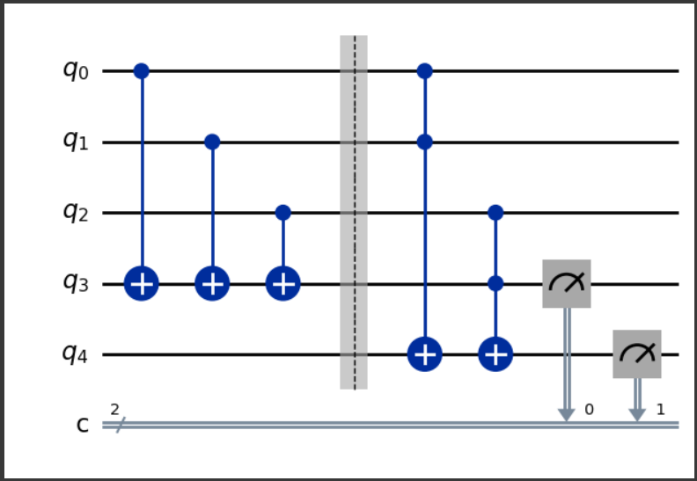
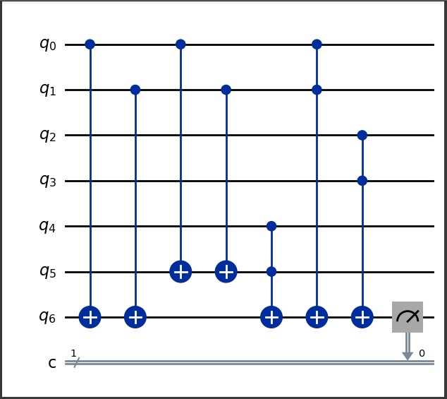
Вывод: ознакомился с выполнением простого сложения с помощью квантовых схем.

